НЕМЕЦКИЙ ЯЗЫК

**Дата:** 28.04.2023

**Класс:** 3-А, 3-Б

**Тема:** Tierschule (Fortsetzung)

**Цель:** совершенствование речевой компетентности учащихся.

**Ход урока**

1. **Организационный этап:** приветствие учителя, проверка ДЗ
2. **Основной этап:**
3. Выполняем упражнение **9a** на странице 90.
4. **Домашнее задание:** упражнение **b** на странице 91.

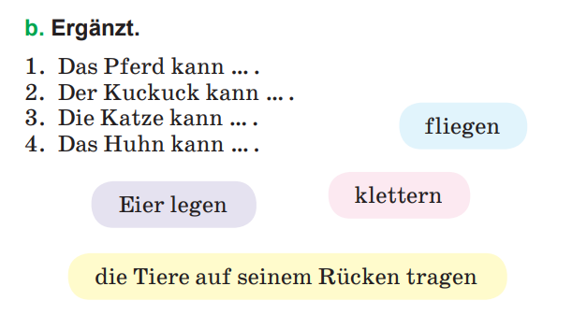

Работы присылать на почту: vlserbskiy210@gmail.com